トム・ソーヤ通信 vol2

2020年1月10日

明けましておめでとうございます。本年もよろしくお願いいたします。昨年は学校や関係機関との連携で様々な役割を経験させて頂き、皆様のご協力のもと良い方向に向かうことができた事例もありました。また度々急なスケジュール変更をお願いして誠に申し訳ありませんでした。本年より事前に文書による通知を徹底したいと思います。またスタッフの未熟な対応等もあったと思います。現在現場力を高めるための研修にも努力しております。

今回通信を発行させていただいたのは、新しい放課後等デイサービスを二施設開所させていただくお知らせと、今後のご利用がお子様にとってどのようにより良くなるかのご説明させていただければと思います。より個別具体的なことは、後に予定しております保護者面談の中でご相談できればと思います。

Q1.どうして新しい放課後等デイサービスを開所するの？

A . 2020年2月を目処に新しい放課後等デイサービス「ロビンフッド」と「第二トム・ソーヤ」を開所させていただきます。

これまで現トム・ソーヤ（第一トム・ソーヤ）では皆様方のご協力のもと、お子様の課題に即した様々なプログラムを実施してまいりました。運動療法、感覚統合療法、認知発達を促すアナログゲーム療育、進路支援ならびに学習支援、スヌーズレン（感覚を解き放ちリラクゼーションを促す支援）、お子様個人の好きなことを伸ばす好きプロジェクト（カフェワーク、動画制作、プログラミング等）等、多くのプログラムがお子様のニーズや課題に合わせて実施されております。今後もさらに増えていく見通しとなっております。

今現在これら全てを現トム・ソーヤで行なっているのですが、これを機能的に新施設に振り分け、施設ごとに機能分化していこうというのが新施設開設の趣旨です。

具体的には
・現トム・ソーヤでは「お子様が学校で直面する課題対応」（学習支援、進路相談等が支援の中心）。
・新放課後等デイサービス「ロビンフッド」では「お子様の運動機能や認知機能の向上並びに感覚の統合に向けた発達支援」（アナログゲーム療育、ボルダリング、感覚統合療法、運動支援、好きなこと伸ばしプロジェクト等が支援の中心）
・新放課後等デイサービス「第二トム・ソーヤ」では「お子様の心のケア、ソーシャルスキル、コミニケーションスキルへの支援に特化」（カウンセリング、スヌーズレン、箱庭療法、ソーシャルスキルトレーニング、コミニケーションスキルトレーニング等が支援の中心）

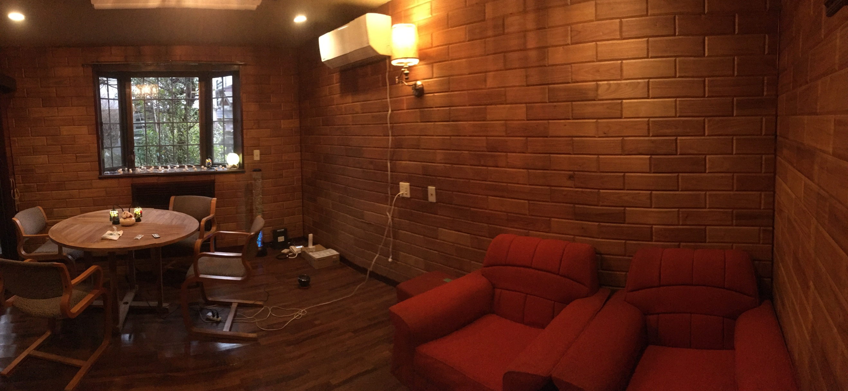
Q2.なぜ機能分化が必要なの？

A . 二点ございます。
一点目は分野を絞ることでスタッフの専門分野を作り、強化して、より専門的な支援をお子様に届けようというのがねらいです。
二点目は分野に特化した施設環境を整備し、施設そのものの強みを生かしてその分野の支援を強化することです。
例えば新施設「ロビンフッド」は現トム・ソーヤよりもより広く、ボルダリング、トランポリン、バランスボール、ストレッチポール等の運動器材がそろっております。運動やダンスを十分に行うには接触の危険がない広い空間が必要でした。

「第二トム・ソーヤ」はキッチンや広々とした談話室、和室や庭、スヌーズレンルーム（リラクゼーションに特化した部屋）も完備しています。とても落ち着いた雰囲気でカウンセリングやコミニケーショントレーニング、生活全般の適応行動（ソーシャルスキル）を獲得する用途にとても合っています。

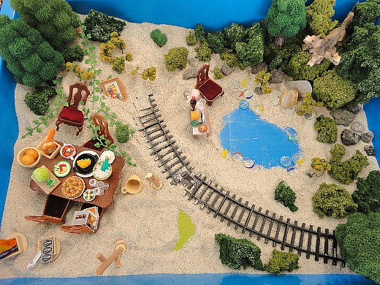
Q3.利用はどのように変わるの？
- お子様の夢の実現のため、より確かな歩みをご提供できるように以下の絵に示すように一人のお子様をご相談の上、最大三施設で支援することが可能で、並行利用ができます。
第二トム・ソーヤ
コミニケーション・心のケア支援
ロビンフッド
運動・認知機能への支援

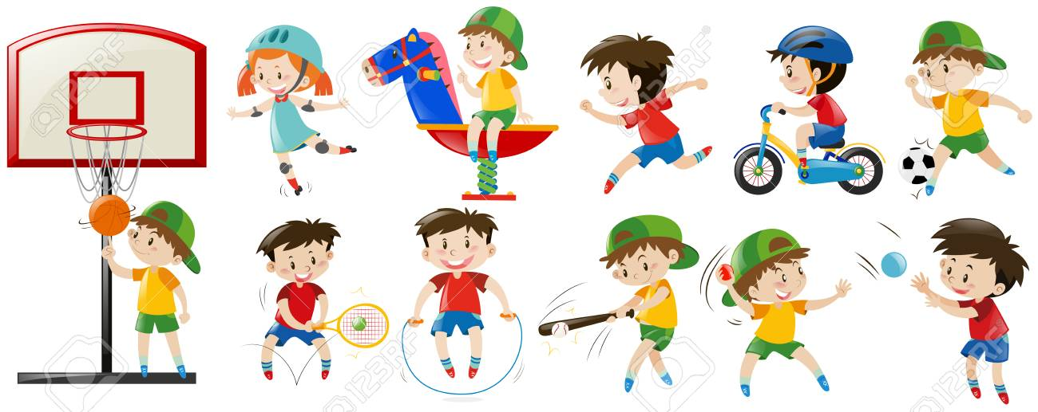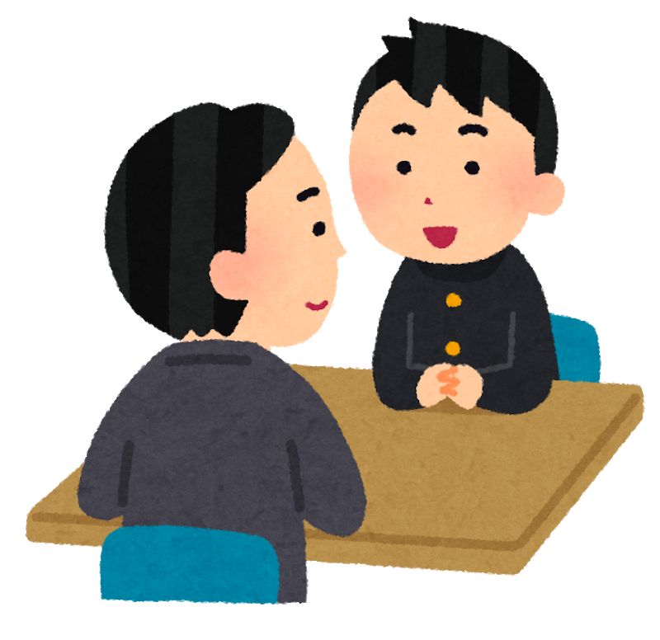
第1トム・ソーヤ
学習・進路支援

夢の実現！！

Q4.併用することでどんなメリットがあるの？

A . 二点ございます。
一点目は各施設が専門分野に特化することで、スタッフが特定の分野に集中できますので支援の質が上がります。より深くお子様の課題に向き合い、成果を出して参りたいと思います。

二点目は相乗効果が期待できるということです。
例えば算数に関してのつまづきがあるお子様がいるとして学習支援だけでは根本解決が難しい場合がございます。時間をかけて学習支援をしてもなかなか定着しなかったり、学習そのものがお子様にとってストレスになってしまう場合が多くございます。
この場合まず、数を飛ばしてしまうのか、空間の把握が弱いのか等課題を明確にしてその分野の認知機能（地頭）そのものを高めてあげる必要があります。
認知機能を高めるためにはまずお子様の「やる気」がないと向上は見込めません。その「やる気」を出すためには学習そのものよりもお子様の課題に合ったアナログゲーム療育（ブロック、パズルやカードゲーム等）が適している場合が多くあります。
よってこのようなお子様の支援としては「ロビンフッド」と「第一トム・ソーヤ」を併用します。
つまり「課題を明確にしロビンフッドでその分野のアナログゲーム療育を行う（地頭を鍛える）」→「第一トム・ソーヤでの学習支援がスムーズになる」→「算数の問題をクリアする」→「さらに学習意欲が向上する！」というプロセスがお子様にとって負担が軽く、かつ効率的な方法ではないかと思われます。

Q5.では各施設は特化した内容以外は全く支援しないのですか？

A . いいえ。各施設それぞれに特化外の要素も残しております。お子様の状態は日々変化しておりますので、「ロビンフッド」の利用日に「心のケア」が必要になったり、勉強に疲れてしまった「第1トム・ソーヤ」のお子様にアナログゲーム療育を行う場合もあるかと思います。その為の準備は各施設しておりますので対応可能です。

Q６.三施設の特色をより詳しくおしえてください

A .
＜第1トム・ソーヤ＞（現トム・ソーヤ）

学習支援と進路相談に特化した支援を行います。

・認知特性（お子様の得意な感覚を生かす）を生かした専門教材による学習
支援
・学習塾SSのプロ講師陣による学習支援
・学習塾SS、MPSで使用されている塾長（小田清）によるポイント解説動
画による学習支援
・受験対策
・定期テスト対策
・学習方法指導
・特色入試対策（作文指導、志願書作成のお手伝い）
・「お子様の好き」を生かしたお子様主体の進路相談（コーチング）
等

＜ロビンフッド＞

お子様の認知機能、運動機能の発達、感覚機能の統合に特化した支援を行います。

・認知、運動、感覚機能についてのカルテ作成（課題の洗い出し）
・アナログゲーム療育（ボードゲームやカードゲームを使った地頭のトレーニング。200種類以上）
・ボルダリングによる運動コントロール及び筋力強化
・バランスボールによる体幹強化
・ストレッチポールおよびストレッチによる身体機能の向上
・トランポリン
・感覚統合療法
・ヨガ
・ダンス
・ブレインジム（脳機能の統合を促す体操）
・ビジョントレーニング（眼球コントロールのためのトレーニング）
・能力道場（パソコンソフトでワーキングメモリトレーニング）
・脳機能バランサー
・好きプロジェクト（好きなことをに集中することで認知機能全般の向上を促す）
等
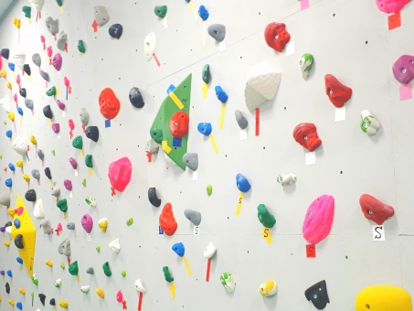
＜第2トム・ソーヤ＞

心のケア、ソーシャルスキル、コミニケーションスキルの向上支援に特化。

・コミニケーションゲーム
・コミニケーションやソーシャルスキルに関わるアナログゲーム療育
・箱庭療法（箱庭を自由に作ることで無意識の思いを表現します）
・スヌーズレンルームの利用（アロマオイルやリラックス音楽、色々と変化する照明を組み合わせお子様の感覚を解き放つリラクゼーションに特化した部屋）
・和室を利用した茶道・華道
・キッチンを利用したお料理体験
・ソーシャルスキルトレーニング
・カウンセリング（悩み相談）
・アートワーク
・夢マップ作成（やりたいこと、好きなことの実現プロセスを地図にする）
等

以上が新施設開所に伴うご説明です。三施設を機能分化、連携させ、お子様の課題をより正確に深く把握し、確実に問題解決に導ければと考えております。また新施設も含めお子様がずっと居たくなるような「居場所」となれますように暖かい対応、明るく楽しい雰囲気を心がけていきたいと思っております。ご意見等ございましたら、遠慮なく当施設スタッフへお申し付け下さい。ありがとうございました。

放課後等デイサーイビス「トム・ソーヤ」

